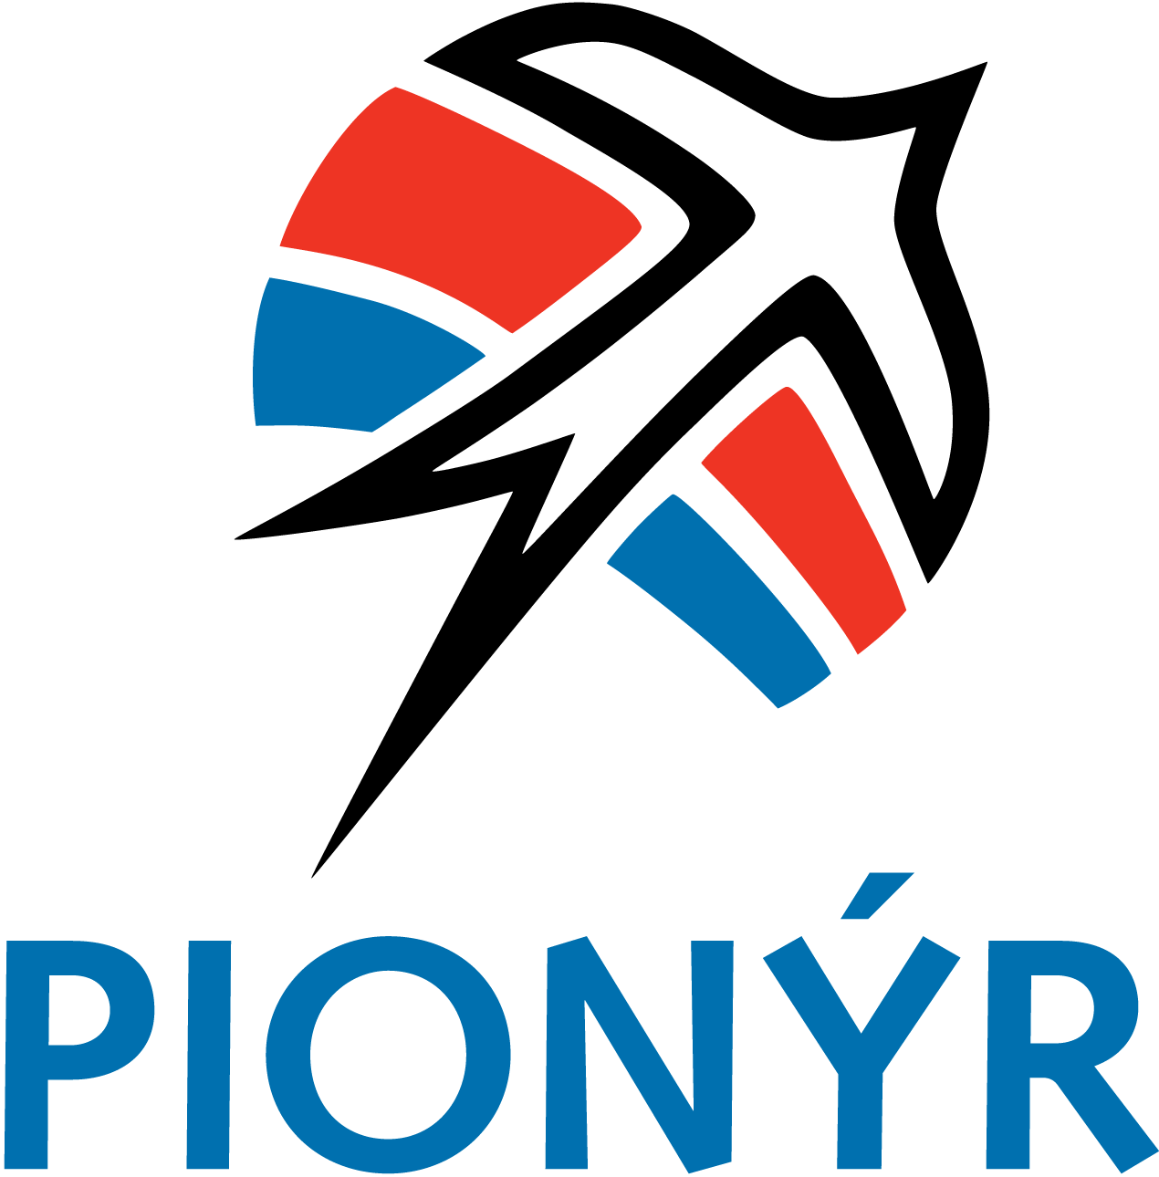
PŘIHLÁŠKA NA PŘÍMĚSTSKÝ LETNÍ TÁBOR
Podivná loupež v ZOO
19. – 23.7.2021, Jedovnice
Jméno a příjmení :___________________________________________________________________
Datum narození:________________________________dokončená třída:_______________________
Adresa bydliště:_____________________________________________________________________
E-mail: _________________________________________mobil: ______________________________
Pojišťovna____________________________+ kopie zdravotní kartičky (po akci vrátíme).
Po ukončení programu: dítě odchází samo je vyzvednuto zákonným zástupcem
Zdravotní omezení (alergie,diety, léky...) ____________________________________________________________________________________________________________________________________________________________________
Dítě je: plavec slabý plavec neplavec
Jméno a příjmení zákonného zástupce: __________________________________________________
Telefon na osobu během konání příměstského tábora:_____________________________________
Podpis zákonných zástupců: _______________________________

----------------------------------------------------------------------------------------------------------------------------- Cena tábora 1.400,- Kč prosím uhraďte do konce června na účet
Bankovní spojení – Česká spořitelna: 1361965339/0800
Konstantní symbol: 308
Variabilní symbol: uveďte datum narození dítěte
do poznámek pro příjemce uveďte jméno dítěte.
Po odeslání přihlášky Vám budou koncem června poslány doplňující informace.

Vyplněné přihlášky i okopírované nebo naskenované kartičky pojištěnce posílejte na adresu: pionyr.jedovnice@seznam.cz

